SÃO PAULO TECH SCHOOL

Caio Crivelaro Godinho da Mota
Erick Vieiro Martins
Gustavo Vilas Bôas Duarte Rodrigues
Larissa Fernanda Quintino
Samara Vicky da Silva Mendonça
Vinicius Cordeiro Guedes

AGGRAN
Sistema de Monitoramento de Queimadas em Propriedades Rurais

São Paulo
2025

1. CONTEXTO
O Cerrado, um dos principais biomas brasileiros, ocupando em média de 24% do território nacional e possuindo grande biodiversidade é presente em cerca de 14 estados do território nacional com grande importância hídrica e na agropecuária (EMBRAPA CERRADO, 2025), sendo na Figura 1 representado as principais áreas com a presença desse bioma. Ainda, o bioma abriga as nascentes de oito das doze principais bacias hidrográficas do Brasil, abastecendo rios de importância para o consumo humano e para a agricultura (IC et al., 2024). Além de sua importância hídrica, o Cerrado engloba uma biodiversidade com uma ampla variedade de espécies únicas de fauna e flora, ainda que tenha incluso uma vasta produção de alimentos (SOUSA, 2025).

Figura 1 – Representação da Área do Cerrado nos Estados Brasileiros
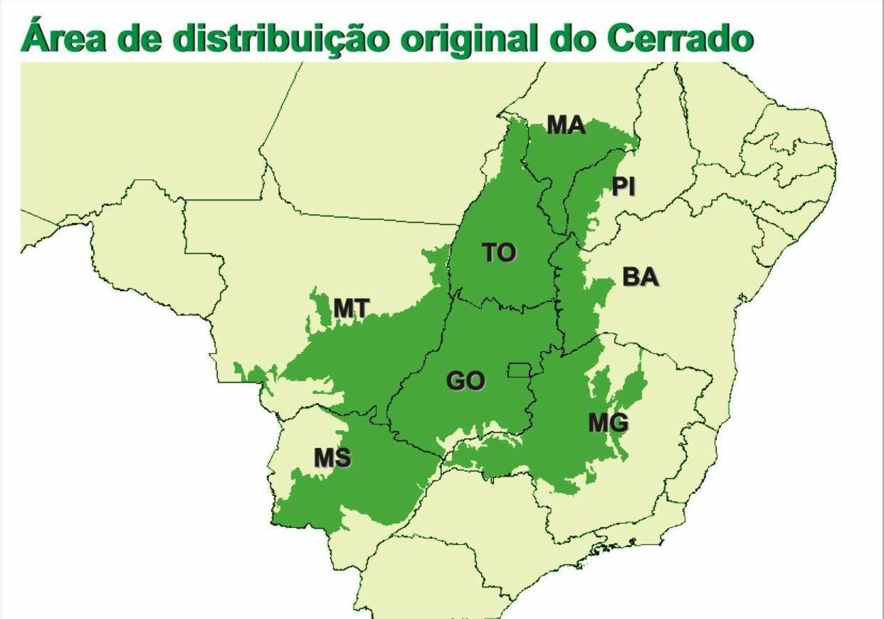

Fonte: Bernardes (2025).

Apenas o Cerrado gera 60% da produção agrícola do país (EXAME SOLUTIONS, 2024), tendo grande relevância na economia brasileira, apenas a agropecuária representa cerca de 20% do PIB (Produto Interno Bruto) do País em média e considerando outros fatores a relevância econômica é muito maior (CEPEA,
2025). Ainda que, o Cerrado contribuía significativamente na produção brasileira e no mercado internacional com a produção de soja (Figura 2), milho, pecuária de corte e outros produtos importantes (EMBRAPA TERRITORIAL, 2025), há riscos que afetam essas produções. Dentre as principais causas de riscos a produção agropecuária, é as variações climáticas, a qual acarreta perdas nas safras e redução na produção animais, ainda que, gera prejuízos econômicos significativos (SALATI; SOUZA; G1, 2021).

Figura 2: Produção de Soja (em grão) no Cerrado (em Toneladas) no Período de 2018
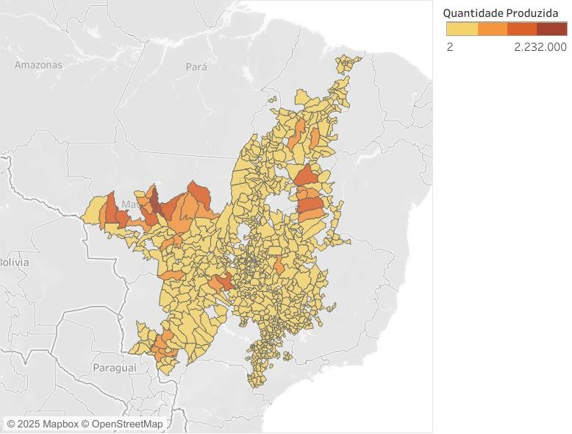
Fonte: Embrapa Territorial, 2025.
Entretanto, nos últimos tempo tem aumento a preocupação com as queimadas ocorridas nessas áreas. Sendo que, as queimadas não são apenas um problema ambiental e social, mas um risco econômico para produtores e cadeias produtivas. Somente em 2024 o País registrou um aumento expressivo das áreas queimadas, com quase 30 milhões de hectares queimados no Brasil sendo 10 milhões de hectares apenas no Cerrado entre janeiro e dezembro (MAPBIOMAS, 2025). Essas áreas afetadas estão representadas na Figura 3. Estes números comprovam como o dano à vegetação está presente na realidade do país, causando a degradação do solo e a queda na produção agrícola, o que também afeta os custos das safras.

Figura 3 - Queimadas no Cerrado em 2024
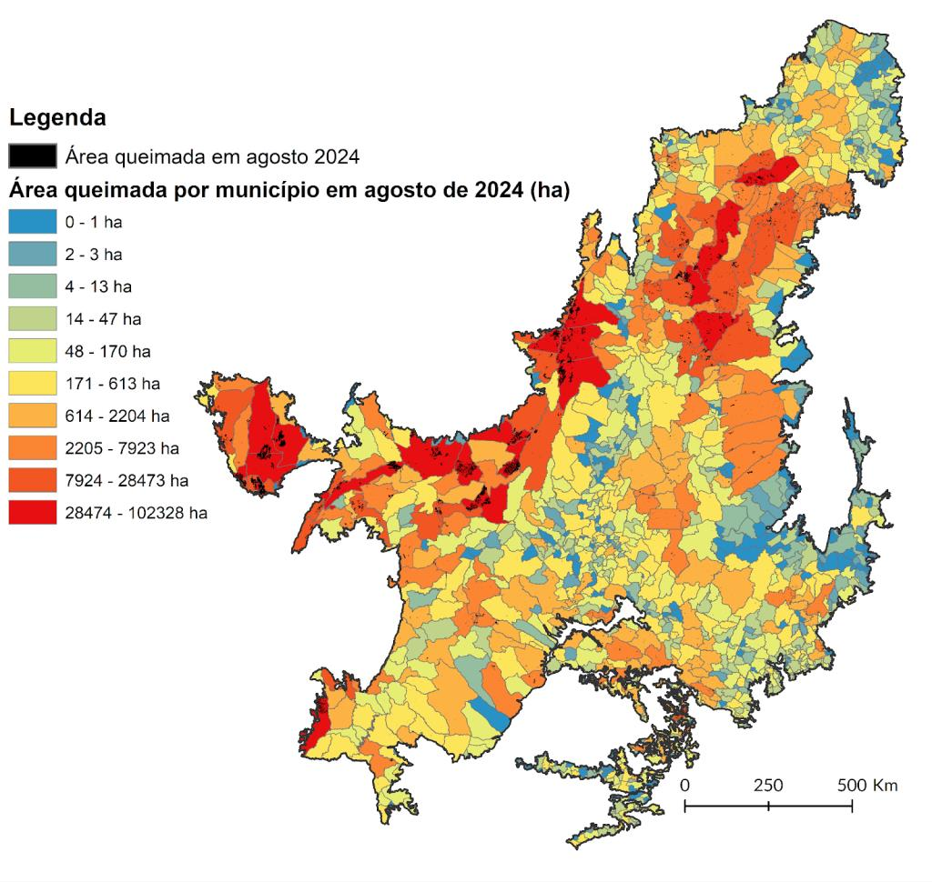
Fonte: Garrido (2024).

Esses números evidenciam a perda vegetal, degradação do solo e condições de produção prejudicada, além dos custos na perda de safras e possíveis multas ambientais. Em resposta a esses problemas, a prevenção e monitoramento passam a ser essenciais. Em especial, o monitoramento de umidade do solo que surge como um indicador de probabilidade de queimadas, visto que solos secos aumentam as chances de queimadas. Sendo que, com a monitoração dessa condição, há a redução de desastres ambientais e prejuízos econômicos.

- OBJETIVO

O projeto tem como objetivo desenvolver e implementar um sistema de monitoramento de detecção de incêndios em áreas rurais, capaz de emitir alertas automáticos em dashboards, no qual será capaz visualizar e identificar riscos potenciais e prevenir até 50% das queimadas no Cerrado, com uma estimativa de prazo para o desenvolvimento do projeto até dezembro de 2025.

- JUSTIFICATIVA
Há diversos benefícios ao ser prevenido incêndios em áreas rurais, dentre eles o social, o qual não gera danos à saúde dos indivíduos próximo a área atingida, além de, não afetar a produtividade agrícola e o funcionamento da logística devido a não haver problemas com visibilidade devido a fumaça gerada pelas queimas (SERVIÇO NACIONAL DE APRENDIZAGEM RURAL, 2018). Ainda que, no aspecto ambiental, não gera impactos na qualidade do ar, na flora e fauna do local, não gera contribuição no aquecimento global devido a emissão de fumaça, bem como, evita com que se reduza a matéria orgânica a qual contribuí para que o solo retenha água (SERVIÇO NACIONAL DE APRENDIZAGEM RURAL, 2018; MY FARM AGRO, 2024).
Na economia, as queimadas podem gerar grandes impactos, dessa forma, ao evitá-las reduz a propensão de pagar multas altas que giram em torno de R$ 3.000 até R$ 10.000 por hectare (BRASIL, 2024). Esse valor pode chegar a 10 milhões de reais no caso em que ocorra do indivíduo se abster de medidas preventivas, e pode dobrar o valor da multa quando o incêndio atinge terras indígenas (BRASIL, 2024). Além disso, há a prevenção de custos altos para recuperação do solo, que podem variar entre R$ 1.500 a R$ 6.000 por hectare, ainda que podem levar até 3 anos para recuperação da área (G1, 2024; CANAONLINE, 2024). Ainda que pode destinar os recursos financeiros fornecidos pelo governo para outras atividades na propriedade que necessitem desse auxílio (FARIAS, 2024).
Com base em soluções tecnológicas implementadas, podem reduzir em até
50% incêndios em áreas com maior propensão de serem atingidas (OLIVEIRA et al., 2021). Por tanto, com o uso de sensor de umidade do solo o número de queimadas em áreas privadas pode ser minimizado, reduzindo a chances de impactos significativos no que tange a sustentabilidade.

- ESCOPO
  - Descrição Resumida do Projeto:
O projeto consiste no desenvolvimento de um sistema de monitoramento da umidade do solo para prevenção de queimadas no Cerrado. Suas principais atividades incluem a implementação de sensores de umidade de solo conectados a um Arduíno Uno R3 distribuídos a cada 2.500 m². Inclui-se também a integração de uma dashboard web para acompanhamento em tempo real, junto da emissão de alertas automáticos quando os níveis críticos de umidade forem atingidos a menos de 20%. Finalizando também com um armazenamento histórico de dados para futuras análises de solo.

  - Resultados Esperados
Com o nosso sistema, é esperado a implementação de diversas ferramentas e recursos para a execução do projeto, sendo eles um sensor de umidade conectado a um Arduíno, um banco de dados para armazenamento de dados de umidade, um computador para a alocação de uma máquina virtual, assim como um website, onde será exibido o dashboard junto dos gráficos, instituindo-se como o programa utilizado de fato pelo usuário. De acordo com estes recursos, é esperado que nosso sistema consiga emitir alertas e gerar análises para a prevenção de queimadas por meio da captação da umidade de solo em terrenos agrícolas de pequeno, médio e grande porte no bioma do cerrado.

  - Requisitos do Projeto
Para a organização da equipe, foi criado em tabela no Microsoft Excel, no qual contém os requisitos, descrição e sua classificação, de acordo como descrito na Figura 4.
Figura 4 – Requisitos do projeto, a descrição e a classificação

(Essencial, Importante e Desejável)
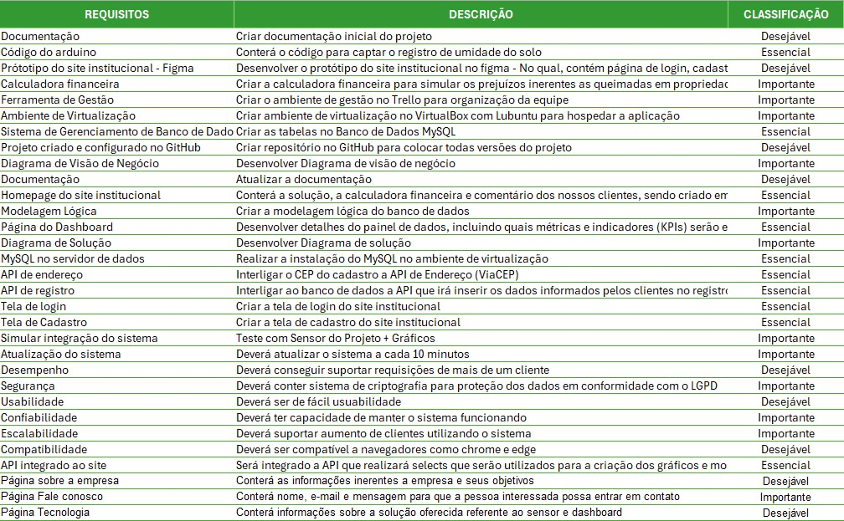

Os requisitos para esse projeto estão sendo dispostos na Ferramenta de Gestão denominada de Trello, sendo esses classificados em desejável, importante e essencial conforme a Figura 5.

Figura 5 – Ferramenta Trello com os Requisitos do Projeto
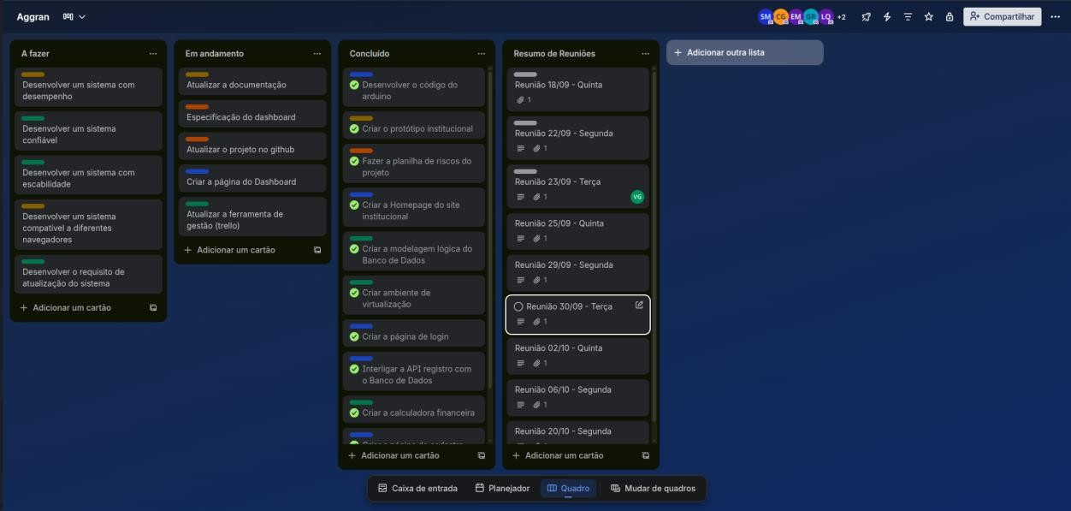
Hardware:
- Arduino Uno R3.
- Computador funcional para execução do projeto.
- Sensor Umidade de Solo Capacitivo.
- Cabos Jumper e resistores 10kΩ.
- Conexão via cabo USB A/B ao servidor.
- Armazenamento recomendado de 1 TB para alocação de possíveis dados para análise.

4.4 Limites e Exclusões
Incluído:
- O sistema funcionará somente localmente.
- Sistema com sensor de umidade de solo capacitivo e Arduino UNO R3.
- Website com dashboards e gráficos para auxílio a prevenção de queimadas.
- Aplicação hospedada em máquina virtual local.
- Banco de dados do projeto com tabelas relacionais.
- Atualização do sistema a cada 1 hora.
Excluído:
- Ações diretas realizadas pelo sistema.
- Mais de um sensor ou sistema (somente um sensor e um sistema eletrônico).
- O sistema não terá versão mobile ou aplicação.
- Uso de outro Arduino ou sensor.
- Desenvolvimento de soluções sem fio (será tudo cabeado).
- Hospedagem em nuvem.
- Não haverá suporte, manutenção e atualizações pós-entrega.
- Não haverá suporte técnico, atualizações de software ou manutenção contínua após a entrega final do projeto. A responsabilidade por qualquer correção futura, bug ou atualização de segurança será definida em um contrato de manutenção separado, caso o cliente opte por ele.
- Portais internos, área do cliente e aplicativos móveis.
- Análise dos dados adquiridos.
- Não será fornecido um computador junto ao Arduino.
- No site institucional até o momento não conterá Área de tecnologia, quem somos e fale conosco.

4.5 Recursos Necessários
O recurso necessário para o presente projeto está descrito na Tabela 1, o qual incluí os recursos, quantidade de recursos e carga horária estimada.
Tabela 1 - Descrição dos Recursos, Quantidade e Carga Horária
Recurso | Quantidade | Carga Horária Estimada
Sensor de Umidade de Solo  Capacitivo | 1 | Acesso contínuo
Arduino UNO R3 | 1 | Acesso contínuo
Computador para  Hospedagem de servidor e  Banco de Dados | 1 | Acesso contínuo
VirtualBox (Virtualização) | 1 | Acesso contínuo
Site e Dashboard | 1 | Acesso contínuo
Ferramenta de Gestão  (Trello) | 1 | Conforme a demanda
Product Owner (PO) | 1 | 40 horas
Scrum Master | 1 | 40 horas
Analista de Negócios | 6 | 40 horas
Analista de Banco de Dados | 6 | 44 horas
Cientista de Dados | 6 | 30 horas
Analista de IoT (Internet das  Coisas) | 6 | 30 horas
Desenvolverdor Back-end | 6 | 50 horas
Desenvolverdor Back-end | 6 | 50 horas

4.6 Riscos
Riscos:
- Sensor pode ser destruído em casos de queimada.
- O sensor ou Arduino parar de funcionar devido ao mau uso.
- Problemas de comunicação com o cabo USB tipo A/B.
- Desconexão entre o sistema e o banco de dados.
- Sistema pode ficar fora do ar devido a manutenção ou problemas técnicos.

4.7 Partes Interessadas (Stakeholders)
Na tabela 2 está descrito as partes interessadas ao presente projeto, além do papel da mesma e a principal responsabilidade.
Parte Interessada | Papel no Projeto | Principal Responsabilidade
Produtores rurais e  Empresas | Cliente | Comunicação com o Product Owner e seguir o contrato proposto.
Product Owner (PO) | Interface com o cliente | Contato com o cliente, levantamento de requisitos e validações.
Scrum Master | Interface com o time | Remover obstáculos do time, mentoria, comunicação e colaboração.
Analista de Banco de Dados | Execução Técnica | Modelar e criar o banco de dados.
Cientista de Dados | Execução Técnica | Organizar e disponibilizar os dados, além de criar o gráfico mais adequado para a monitoração.
Analista de IoT (Internet das Coisas) | Execução Técnica | Desenvolver e implementar soluções para integrar sensor, arduino ao sistema.
Desenvolverdor Backend | Execução Técnica | Desenvolver a lógica do projeto e realizar integração ao banco de dados e API.
Desenvolverdor Backend | Execução Técnica | Criar a interface do site.
4.6 Restrições
- Sistema adaptado apenas para operação no Cerrado, não possuindo portabilidade a outros biomas.
- O sistema propõe sua única função apenas a coleta, análise e monitoramento de dados, sem ações diretas.
- Arduino alimentado com energia de forma contínua.
- Arduino conectado via cabo no computador atrelado ao projeto.
5. Premissas
- Conhecimento e familiaridade básica para a operação e navegação do sistema por meio do website.
- Necessário que o sistema eletrônico esteja num lugar fixo e com energia e internet contínua
- A instalação do projeto seja implementada de forma correta e sem riscos a integridade do produto.
- Funcionamento a todo o momento das APIs (Interface de Programação de
Aplicativos) utilizada.

- Diagrama de Solução Tecnica

O diagrama representa de forma simples, como a solução gera valor para o cliente. Ele destaca as etapas principais, os envolvidos e os resultados esperados dentro do fluxo de negócio.

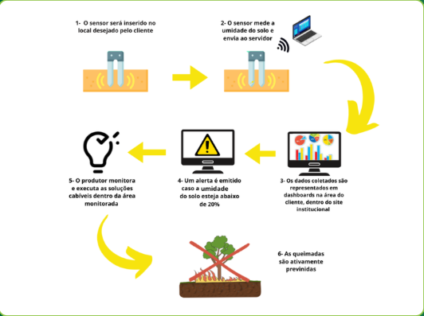

7. Diagrama de solução técnica
O diagrama é uma representação visual que mostra como os componentes tecnológicos de um sistema se conectam para entregar a solução ao cliente.
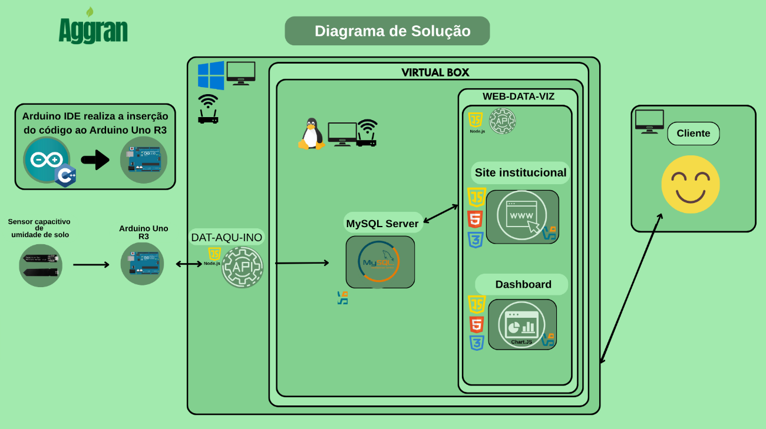

Referências Bibliográficas
BERNARDES, Luana. Cerrado. Todo Estudo. Disponível em: https://www.todoestudo.com.br/geografia/cerrado. Acesso em: 03 out. 2025.
BRASIL. Decreto Nº 12.189, de 20 de Setembro de 2024. Edição Extra - A. ed.
Diário Oficial da União, 20 set. 2024. Seção 1. Disponível em: https://www2.camara.leg.br/legin/fed/decret/2024/decreto-12189-20-setembro-2024796282-publicacaooriginal-173078-pe.html. Acesso em: 24 set. 2025.
CANAONLINE. O que acontece quando o fogo atinge o solo de uma lavoura?
‘Pode levar 3 anos para recuperar’. 2024. Disponível em:
https://www.canaonline.com.br/conteudo/o-que-acontece-quando-o-fogo-atinge-osolo-de-uma-lavoura-pode-levar-3-anos-para-recuperar.html. Acesso em: 22 set. 2025.
CEPEA. PIB do Agronegócio Brasileiro. Disponível em:
https://www.cepea.org.br/br/pib-do-agronegocio-brasileiro.aspx. Acesso em: 24 set. 2025.
EMBRAPA CERRADO, Bioma. Bioma Cerrado. Disponível em:
https://www.embrapa.br/cerrados/colecao-entomologica/bioma-cerrado. Acesso em: 24 set. 2025.
EMBRAPA TERRITORIAL. Quadro Agrícola no Cerrado. Disponível em: https://www.embrapa.br/bioma-cerrado/s.i.t.e/agricola. Acesso em: 24 set. 2025.
EXAME SOLUTIONS. Cerrado gera 60% de toda a produção agrícola do país. Você sabia? 2024. Disponível em: https://exame.com/agro/cerrado-gera-60-detoda-a-producao-agricola-do-pais-voce-sabia/. Acesso em: 24 set. 2025.
FARIAS, Gisele. Entenda os possíveis impactos dos incêndios em SP para agropecuária do estado. 2024. Disponível em: https://www.cnnbrasil.com.br/economia/macroeconomia/entenda-os-possiveisimpactos-dos-incendios-em-sp-para-agropecuaria-do-estado/. Acesso em: 22 set. 2025.
GARRIDO, Bibiana Alcântara. Área queimada sobe 221% nas savanas do Cerrado em agosto. 2024. Disponível em: https://ipam.org.br/area-queimada-sobe221-nas-savanas-do-cerrado-em-agosto/. Acesso em: 24 set. 2025.
G1. Incêndios causam prejuízos de mais de R$ 14 bilhões no campo. 2024.
Disponível em: https://g1.globo.com/economia/agronegocios/noticia/2024/09/26/incendios-causamprejuizos-de-mais-de-r-14-bilhoes-no-campo.ghtml. Acesso em: 22 set. 2025.
IC et al. Com oito das 12 principais bacias hidrográficas que abastecem o país, Cerrado é bioma mais devastado do Brasil. 2024. Disponível em: https://www.wwf.org.br/?89580/Com-oito-das-12-principais-bacias-hidrograficas-queabastecem-o-pais-Cerrado-e-bioma-mais-devastado-do-
Brasil#:~:text=Sobre%20a%20campanha%20'Cerrado%2C%20Cora%C3%A7%C3
%A3o,.cerrado.org.br.. Acesso em: 24 set. 2025.
MAPBIOMAS. Dados do Monitor do Fogo do MapBiomas mostram que mais da metade da área queimada no Brasil no ano passado fica na Amazônia. 2025. Disponível em: https://brasil.mapbiomas.org/2025/01/22/area-queimada-no-brasilcresce-79-em-2024-e-supera-os-30-milhoes-de-hectares/. Acesso em: 24 set. 2025.
MY FARM AGRO. Impactos das queimadas na produção agrícola: entenda os efeitos negativos para a agricultura. Entenda os efeitos negativos para a agricultura.
2024. Disponível em: https://blog.myfarmagroeducacao.com.br/impactosqueimadas-producao-agricola-entenda-efeitos-negativosagricultura/#:~:text=Perda%20de%20mat%C3%A9ria%20org%C3%A2nica%20e,es pecialmente%20em%20condi%C3%A7%C3%B5es%20de%20seca. Acesso em: 22 set. 2025.
OLIVEIRA, A.s. et al. Costs and effectiveness of public and private fire management programs in the Brazilian Amazon and Cerrado. Forest Policy And Economics, [S.I.], v. 127, jun. 2021. Elsevier BV. http://dx.doi.org/10.1016/j.forpol.2021.102447.
SALATI, Paula; SOUZA, Vivian. Veja como as mudanças climáticas podem impactar a produção de alimentos no Brasil. 2021. Disponível em:
https://g1.globo.com/economia/agronegocios/noticia/2021/08/09/veja-como-asmudancas-climaticas-podem-impactar-a-producao-de-alimentos-no-brasil.ghtml. Acesso em: 15 out. 2025.
SERVIÇO NACIONAL DE APRENDIZAGEM RURAL. Fogo: prevenção e controle no meio rural.. Brasília: Senar, 2018. 88 p. Disponível em: https://www.cnabrasil.org.br/assets/arquivos/227-FOGO.pdf. Acesso em: 22 set. 2025.
SOUSA, Rafaela. Cerrado. Disponível em:
https://mundoeducacao.uol.com.br/geografia/cerrado.htm. Acesso em: 24 set. 2025.

